Eseu Compound Triggers

Un declansator compus este un declansator ce conține mai multe acțiuni care au loc în momente diferite, în ordinea urmatoare:

* Înaintea comenzii
* Înaintea fiecarei linii
* După fiecare linie
* După comanda

Declansatorii compusi definiti pe vizualizari nu sunt diferiți de cei simpli, permitand doar acțiuni de tipul:

* În loc de ... , pentru fiecare linie

Exista restrictii pentru anumite momente ale declansatorului. În cazul în care comanda nu afecteaza nicio linie atunci partea de înaintea comenzii și partea de după comanda nu se executa. Prefixele OLD și NEW nu pot fi folosite în sectiunea comuna de declarare, dar nici în părțile de înainte și de după comanda. Doar în partea de înaintea fiecarei linii se poate modifica valorile din NEW.

## Exemplu

CREATE TABLE modificari_emp_abi (

data_modificare DATE,

utilizator VARCHAR2(30)

);

CREATE OR REPLACE TRIGGER TRIG8_ABI

FOR UPDATE ON emp_abi

COMPOUND TRIGGER

BEFORE STATEMENT IS

BEGIN

INSERT INTO modificari_emp_abi

VALUES (SYSDATE, USER);

END BEFORE STATEMENT;

BEFORE EACH ROW IS

BEGIN

IF (:NEW.salary < 0.9 * :OLD.salary) THEN

RAISE_APPLICATION_ERROR(-20002,'noul salariu este prea mic');

END IF;

END BEFORE EACH ROW;

END TRIG8_ABI;

SELECT * FROM emp_abi;

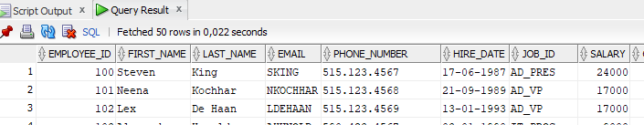

UPDATE emp_abi

SET salary = 1000

WHERE employee_id = 100;

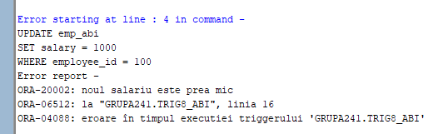

UPDATE emp_abi

SET salary = 25000

WHERE employee_id = 204;



SELECT * FROM emp_abi;

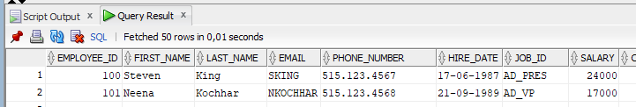SELECT * FROM modificari_emp_abi;

